***№ 1 январь 2015 Официальное издание МБ ДОУ № 8***

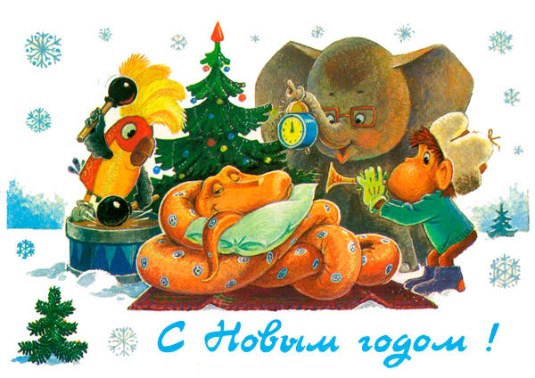

**Событие**

**Сегодня в номере:**

*Событие*

весело веселье 1

*Страницы истории*

Новогодние праздники 2

*Наш календарь*

Даты, о которых вы не знали 3

*Шпаргалка для родителей*

Застенчивый ребенок 4

*Добрый доктор*

Ангина 5

*Наши специалисты*

Педагог-психолог 6

*Оч.умелые ручки*

Поделки из соленого теста 7



***Лазорик-пресс***

**Вот и наступил Новый год!**

**Мы вас поздравляем от души.!**

**Пускай он принесет Вам множество приятных открытий, пускай Вас окружают лишь самые благородные, красивые и удачливые люди.**

**И чтобы тепло Вашей души согревало как можно больше достойных людей.**

**С Новым годом!**

**Весело, задорно, как и полагается прошли новогодние утренники во всех группах.**

**Вот так и проводили старый год.**

**Но не менее весело начали новый.**

**Ведь почти весь январь, что ни день, то праздник.**

**Колядки, святки, прощание с ёлкой…**

**Эх, весело веселье!**

**Отдохнув дома на каникулах, ребята вернулись в детсад, а тут снова праздник. Ведь Святки же. Народ колядует. И наши дети из подготовительной группы тоже отправились с колядками на ближайшие предприятия. Вернулись с вкусностями и замечательным настроением.**



**новогодний праздник**

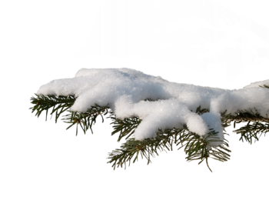

**Страницы истории**

Оказывается, новогодний праздник – самый древний из всех существующих праздников. При раскопках древнеегипетских пирамид археологи нашли сосуд, на котором было написано: «Начало нового года». А древние римляне ещё до нашей эры стали дарить новогодние подарки и веселиться всю новогоднюю ночь напролёт, желая друг другу счастья, удачи, благополучия. Праздник встречи нового года назывался «календы». Во время праздника люди украшали дома и дарили друг другу подарки и монеты .В глубокой древности Новый год чаще всего связывали с весной – началом возрождения природы и ожиданием нового урожая. Поэтому на Руси Новый год отмечали 1 марта. И только в 1699 году Пётр I, возвратившись из путешествия по Европе, специальным указом, повелел «впредь лета исчислять» с 1 января: «Поелику в России считают Новый год по-разному, с сего числа перестать дурить головы людям и считать Новый год повсеместно с первого января. А в знак доброго начинания и веселья поздравить друг друга с Новым годом, желая в делах благополучия и в семье благоденствия. В честь Нового года учинять украшения из елей, детей забавлять, на санках катать с гор. А взрослым людям пьянства и мордобоя не учинять – на то других дней хватает».

Все славянские племена праздновали с незапамятных времен Новый год. У чехов, сербов и болгар "ходите по коледе" означало поздравлять с Новым годом; у словаков "коледовать" значило благославлять в Новый год; у задунайских славян "коледою" именовался подарок в Новый год. У поляков все сословия принимали участие во взаимном поздравлении и одаривании,это называлось "коленда".

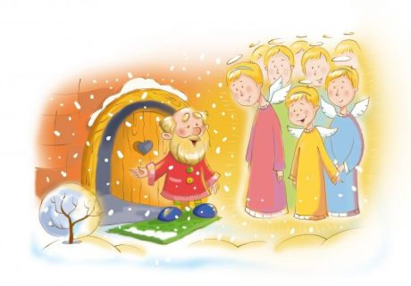

Канун Нового года в России назывался Васильев вечер в который провожали старый год со всевозможным весельем, чтобы Новый год был счастливым. Ряженые, рождественские игры, гадания, песни-нет такого другого праздника, где бы так причудливо переплелись традиции народные и христианские.

С 25 декабря начинались на Руси Святки, веселое время для всех возрастов.

Святки отмечались обычно в вечернее и ночное время: дневное время отводилось для повседневной работы, и лишь с наступлением темноты крестьяне откладывали дела и принимали участие в развлечениях, совершали различного рода обряды. Запрет на вечернюю работу касался всех, его нарушителям выказывалось неодобрение всем деревенским обществом. Считали, что работающего в святки накажет Бог.

**8 ЯНВАРЯ – ДЕНЬ КАЛЕНДАРЯ**

**Наш календарь**



**В 1709 г. по инициативе Петра I был выпущен первый гражданский календарь под редакцией графа Якова Брюса, который с 1706 г. ведал книгопечатным делом в России (раньше Россия жила исключительно по православным святцам). Первый гражданский календарь, называемый "Брюсов", пользовался громкой славой. В нем давался "прогностик: когда нужно "кровь пущать", мыслити почать, брак иметь, дома сизиждати, зверей и рыбу ловить, платье кроить и мыться в мыльне", и другое.**

**11 ЯНВАРЯ - ВСЕМИРНЫЙ ДЕНЬ "СПАСИБО**"

**11 января самая "вежливая" дата в году. В этот день отмечается Всемирный день "спасибо". Слово "спасибо" появилось путем сокращения фразы "Спаси бог", которой на Руси выражали благодарность. Мы каждый день говорим друг другу "спасибо", поэтому очень важно помнить, что истинная благодарность лишь та, которая идет только от чистого сердца!**



**21 ЯНВАРЯ - ДЕНЬ ОБЪЯТИЙ**



**Согласно традиции молодого праздника, заключить в дружеские объятия в этот день можно даже незнакомых людей. Истоки этого праздника лежат в студенческой среде западноевропейской молодежи. Именно в этот день парни и девушки заключали в свои объятия друг друга безо всякой интимной подоплеки. По своеобразной легенде, во время дружеского объятия люди обмениваются душевным теплом. Все больше людей относятся к нему как к самостоятельному празднику.**

**29 ЯНВАРЯ – ДЕНЬ ИЗОБРЕТЕНИЯ АВТОМОБИЛЯ**

**Первый автомобиль Бенца, сделанный в 1885 г., представлял собой трехколесный двухместный экипаж на высоких оспицованных колесах, на который Бенц поставил свой новый четырехтактный бензиновый мотор с водяным охлаждением мощностью всего 0,9 лошадиной силы. День 29 января 1886 г. считается днем рождения первого в мире бензинового автомобиля, т. к. именно тогда Бенц получил патент № 37435 на свой автомобил**



**Шпаргалка для родителей**

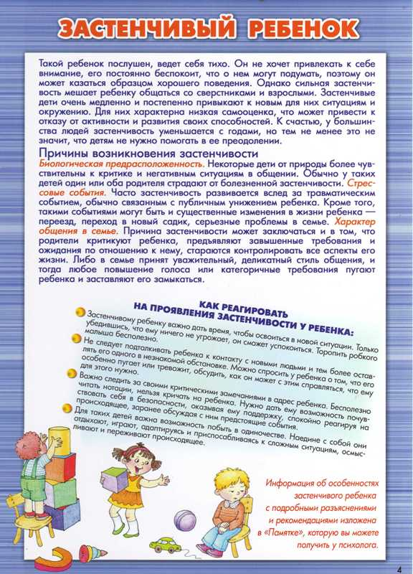

**Добрый доктор**

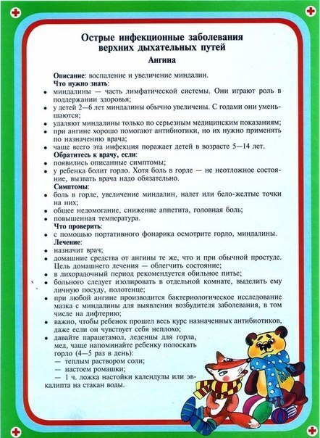

**Наши специалисты**

**психолог**

**беспалая вера александровна**

       Задача психолога в ДОУ – создание психологических условий для развития дошкольников, оказание психологической поддержки и помощи детям, педагогам и родителям. Особый акцент психолог делает на работу с педагогами и родителями, отвечающими за детей, так как именно в семье оказывают решающее влияние на развитие, формирование характерологических особенностей дошкольников.

Психология в образовательном учреждении имеет 3 направления – это работа с детьми, работа с родителями и работа с коллективом. Каждое из этих направлений состоит из психодиагностики, психокоррекции и психопрофилактики.

### ****Направления деятельности педагога-психолога в ДОУ:****

* **Психологическая диагностика.**  
  Основная цель психодиагностики – выявление условий, препятствующих полноценному развитию и становлению личности ребёнка-дошкольника. Предметом психодиагностики являются индивидуально-возрастные особенности детей, причины нарушений и отклонений в их психическом состоянии. Диагностическое обследование проводится и после проведения коррекционно-развивающей работы для отслеживания её результатов.
* **Коррекционно-развивающая работа** включает в себя индивидуальные, фронтальные и групповые развивающие и психокоррекционные занятия.
* **Психологическое просвещение и психологическая профилактика.**  
  Психологическое просвещение родителей и педагогов носит профилактический, т.е. предупреждающий характер. Основным средством профилактики отношений в развитии детей служит информированность родителей, повышение их психолого-педагогической культуры. С этой целью психологом ДОУ проводятся тематические беседы и групповые консультации с педагогами и родителями. Также психолог заботится о создании психологически благоприятного климата в ДОУ. Особое внимание уделяется стилю взаимодействия взрослых и детей. Важным является и изучение особенностей взаимодействия в коллективе сотрудников.
* **Психологическое консультирование.**  
  Психологическое консультирование в ДОУ проводится с воспитателями и родителями по поводу проблем ребёнка, особенностей его развития.
* **Психологическая поддержка деятельности ДОУ.**  
  В рамках данного направления психолог оказывает помощь в построении системы управления коллективом ДОУ, в разрешении конфликтов, при необходимости кадровых перестановок.

**Какие бывают самые распространённые ошибки при обращении к психологу в образовательном учреждении?**  Родители часто не могут чётко сформировать проблему. Психолог – не подружка, с которой можно долго беседовать о своих настоящих и мнительных опасениях. К врачу мы обращаемся с вполне конкретной проблемой: болит горло, высокая температура. И психолог ждёт чёткой формулировки: не может выучить стихотворение, невнимателен, ленится, плаксив.

Очень трудно бывает работать с родителями, которые слишком многого хотят от ребёнка. Здесь стоит объяснить родителям, что ребёнок не всегда может повторит их путь, их способности, что никаких психических отклонений у ребёнка нет, просто он – другой!

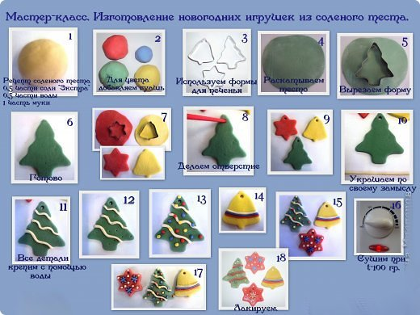

***Гл. редактор:*** *Беспалая В.А.* ***сайт:****Lazorik8.ru*

**Оч.умелые ручки**